Critique

« La belle » a été créée par le chorégraphe Martin Nasser Gousset. L’histoire de la belle est composée de cinq personnes : le prince, la princesse, le roi, la reine qui est aussi une fée et la sorcière qui va ensorceler la jeune princesse.

Les effets spéciaux : on trouvait un écran vidéo qui affichait en gros plans certains personnages et on pouvait aussi y voir la sorcière avec un masque jetant un sort à la jeune princesse endormie dans son berceau.

Les accessoires : les acteurs utilisaient un lit une maquette de château appartenant au roi, des bras articulés pour la sorcière, le drap de soie rouge représentant le sortilège de la sorcière.

L’histoire tirée de « la belle au bois dormant » représente un roi qui doit choisir une épouse, finalement il choisit une reine qui est aussi une fée et ensemble ils eurent un enfant nommé Aurore. Mais la sorcière qui n’a pas été choisie se vengea en lui jetant un sort. C’est lors de ses seize ans qu’elle va se piquer avec un fuseau et s’endormir pendant cent ans.

Pour qu’elle puisse se réveiller, il faut qu’un prince lui dépose un tendre baiser.

La comédie musicale intitulée « la belle » est inspirée du conte « la belle au bois dormant ». On peut d’abord y voir une grande panoplies de déguisement et d’effets spéciaux (fumigènes et vidéos) ; ensuite l’histoire est légèrement décevante car celle de Perrault n’est pas correctement respectée, cette comédie est plutôt tirée du conte de Walt Disney. Par ailleurs, la scène où la fille se dispute avec son père est hilarante parce que celui-ci l’énerve.
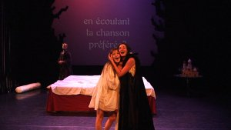Thomas Rollo

